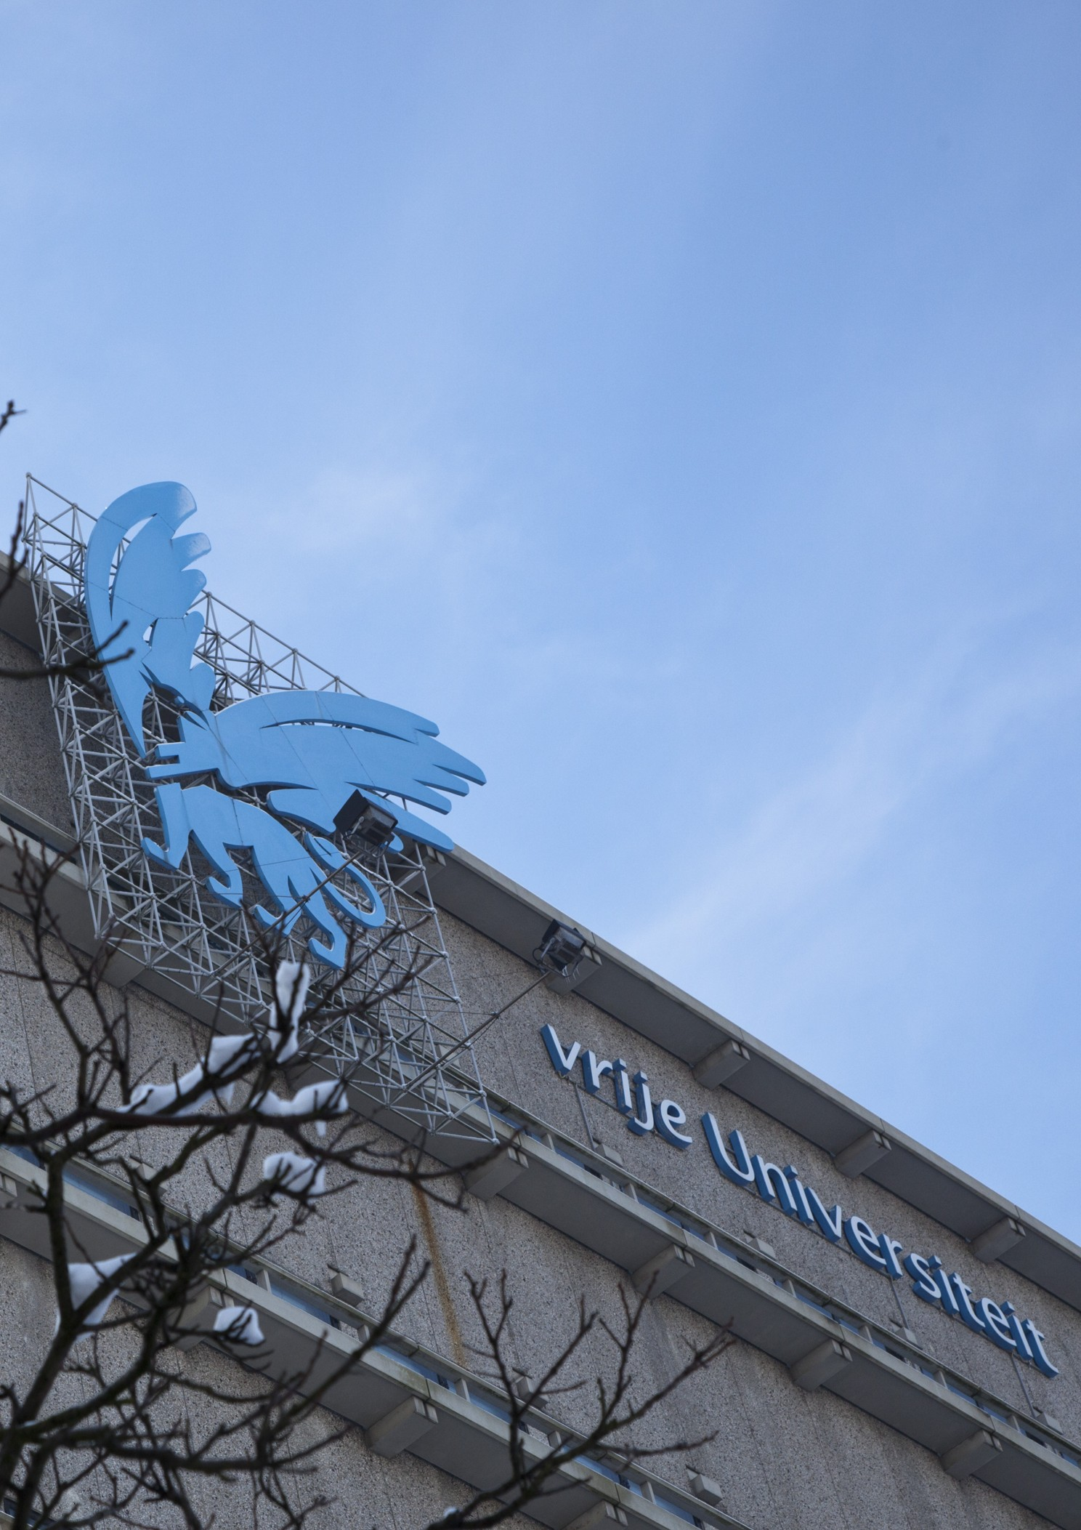
Bijlage 1 - Antwoordmodel
Middels het insturen van bijlage 1 - Antwoordmodel verzoeken wij u uw interesse in deze opdracht kenbaar te maken. De ingevulde bijlage kunt u indienen via aanbestedingen@vu.nl

Gelieve uw interesse uiterlijk 23 mei 2022, 10:00 uur
middels dit formulier aan ons kenbaar te maken.

Algemene gegevens Organisatie
Bedrijfsnaam
Postadres
Postcode en plaats
Telefoonnummer algemeen
Gegevens organisatie
Welke structuur heeft uw organisatie (zelfstandig, holding, etc.)?
Welke soorten dienstverlening levert uw organisatie?
Grootte organisatie: aantal personen in dienst? Aantal ingehuurd?
Wat was uw omzet in 2021?
Gegevens contactpersoon
Naam contactpersoon
Functie contactpersoon
Telefoonnummer
Emailadres

Vraag 1 | Branche  - Heeft u ervaring met levering van AV-middelen en aanverwante dienstverlening bij universiteiten/hogescholen (of gelijkwaardig) qua complexiteit?
Antwoord
Vraag 2 | Onderscheidend vermogen  - Op welke punten -met het oog op onderwijs- onderscheidt uw organisatie zich in deze markt ten opzichte van andere partijen?
Antwoord
Vraag 3 | Levering AV-middelen  - Bent u lid van de vereniging VSI? En zo niet, wat is hiervan de reden?
Antwoord
Vraag 4 | Ontwikkelingen  - Welke ontwikkelingen en welke risico’s ziet u binnen uw branche die van belang kunnen zijn voor de VU bij een mogelijke aanbesteding AV-middelen?
Antwoord
Vraag 5 | Merken  - De VU wenst een breed scala aan merken af te nemen.  Bent u bereid/in staat om af te wijken van uw mogelijke voorkeursmerken om  hiermee een continue dienstverlening voor de VU te kunnen bieden?
Antwoord
Vraag 6 | Dienstverlening  - Heeft u ervaring met complexere installatie-opdrachten en zo ja, kunt u hiervan een voorbeeld geven?  - Levert uw organisatie ook personeel voor installatie werkzaamheden of  projectleiding, los van een gekoppelde opdracht tot levering van middelen?
Antwoord
Vraag 7 | Gunningscriteria  - Wat kunt u de VU adviseren ten aanzien van het definiëren van de gunningscriteria voor de Raamovereenkomst?  - En ten aanzien van de offerteaanvragen voor de mini-competities?
Antwoord
Vraag 8 | Eén of meerdere leveranciers  - Wat zijn naar uw inzicht de voordelen en nadelen van het in de markt zetten van een Raamovereenkomst bij één leverancier / meerdere leveranciers?  - En hoe zouden wij evt. risico’s kunnen beperken?
Antwoord
Vraag 9 | Perceelindeling  - Wat zijn naar uw inzicht de voordelen en nadelen bij het in losse percelen in de  markt zetten van levering, installatieopdrachten en inhuur technisch personeel?
Antwoord
Vraag 10 | Overige aandachtspunten  - Heeft u nog aandachtspunten voor ons bij een mogelijke aanbesteding AV-middelen?
Antwoord
Vraag 11 | Inschrijving  - Wat zou voor uw organisatie een reden zijn (eis, methode, prijsstelling etc.) om niet in te schrijven bij een mogelijke aanbesteding AV-middelen en aanverwante dienstverlening?
Antwoord

